Україна у фокусі
3 – 9 лютого
2014 року

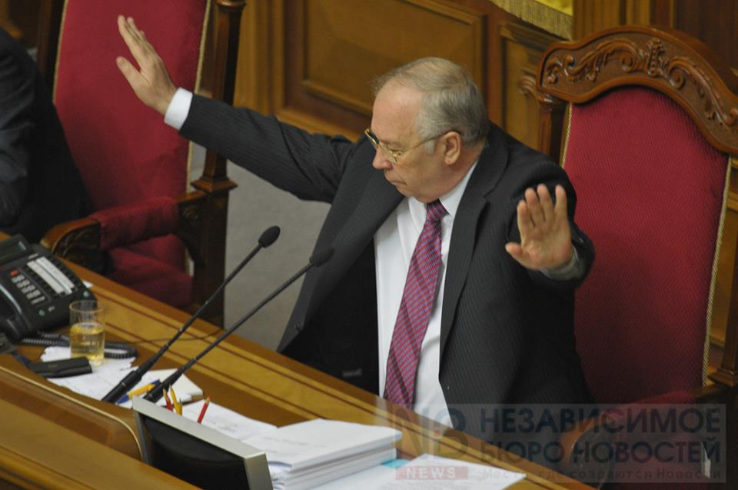

ЗМІСТ

І. Огляд політичних подій
за тиждень …………………............................................3

ІІ. Аналітична довідка....…..….…….....……..…….….....…6

Невдале відкриття парламентської сесії:
напружене перемир’я…………………….………………………….6

І. Огляд політичних подій за тиждень

Апеляційний суд Києва продовжує змінювати запобіжні заходи затриманим під час подій на столичній вулиці Грушевського із тримання під вартою на домашній арешт. У прокуратурі повідомили, що на сьогодні із 64 таких підозрюваних далі лишаються під вартою 29 осіб, а 34 відпустили під домашній арешт і ще з одного взяли особисте зобов’язання.

3
лютого

Представники воїнів Афганістану та комендант Майдану Андрій Парубій кажуть, що мітингувальники готові розібрати деякі барикади на Грушевського в Києві у разі звільнення всіх заарештованих протестувальників. Як відомо, напередодні представники ветеранів Афганістану та «Правий сектор» домовилися з силовиками про звільнення всіх ув’язнених і розблокування адмінбудівель. Відомо, що на сьогодні звільнено вже 112 затриманих активістів.

Опозиція підготувала проект конституційного Акта про повернення до Конституції 2004 року і готова голосувати за нього у вівторок , 4 лютого, в сесійній залі. Про це повідомив голова фракції «Батьківщина» Арсеній Яценюк. Серед вимог опозиції, крім повернення Конституції 2004 року, розподіл повноважень між президентом, парламентом і Кабінетом міністрів, також формування нового складу уряду, дострокові президентські і парламентські вибори.

Відкрилася 4-та сесія Верховної Ради VII скликання. Депутати не ухвалила рішення про відновлення дії Конституції 2004 року. Відповідну ініціативу для розв’язання політичної кризи, яку запропонували опозиційні фракції, не підтримали регіонали та комуністи. Зокрема, комуністка Оксана Калетник зазначила, що Конституцію треба змінювати в легітимний спосіб, «а не на коліні переписати». А регіонал Владислав Лук’янов наголосив, що ухвалене в нелегітимний спосіб рішення може бути так само легко скасоване. Спікер парламенту закрив вечірнє засідання Ради, повідомивши, що Рада збереться тоді, коли між фракціями буде узгоджено законопроект щодо зміни Конституції.

4
лютого

Генеральний прокурор Віктор Пшонка нагадав, що новий закон про амністію учасників масових акцій, чинний із 2 лютого, визначає чіткі вимоги його застосування: розблокувати транспортні комунікації, розібрати барикади, звільнити адміністративні будівлі, які захопили демонстранти в областях і в Києві. За його словами, якщо ж ці умови не буде виконано по всій Україні без винятку до 17 лютого, звільнення підозрюваних від кримінальної відповідальності не відбудеться. Пшонка також нагадав, що кримінальні провадження затриманих активістів Євромайдану передбачають значні терміни покарання в разі, якщо ці люди будуть визнані винними.

5
лютого

У Генпрокуратурі повідомили, що на сьогодні під дію закону потрапляє 259 осіб, яких підозрюють у скоєнні кримінальних злочинів під час подій на Євромайданах. Із них були арештовані 150 осіб, 70 із яких ще лишаються під вартою, до інших застосовані переважно домашній арешт, а іноді особисте зобов’язання.

Українські дипломати висловили підтримку учасникам Майдану. Кількість українських дипломатів, які приєднуються до заяви на підтримку прагнень співвітчизників, які борються за краще майбутнє України сягнула понад 100 осіб.
За півтора місяця зросла кількість учасників Майдану, які ладні вдатися до радикальних методів протесту: бойкотів, відмов виконувати рішення органів влади. Таким є результати опитування учасників Майдану, проведеного Фондом «Демократичні ініціативи імені Ілька Кучерів» і Київським міжнародним інститутом соціології 3 лютого 2014 року. Від 31% до 40% активістів Майдану готові бойкотувати всі рішення влади, від 28% до 45% готові до несанкціонованих мітингів та демонстрацій, від 32% до 47% – до страйків, від 38% до 56% – до пікетувань державних установ захоплень будівель, від 31% до 50% – до створення незалежних від владних структур збройних формувань.

6
лютого
Розслідування нападу на журналістку Тетяну Чорновол завершене. Про це повідомив заступник генпрокурора Роман Андреєв, наголосивши, що «підтвердилась версія про те, що злочин був скоєний із хуліганських мотивів за те, що вона підрізала автомобіль на дорозі». В свою чергу активістка Євромайдану і журналістка Тетяна Чорновол заперечила заяву Генеральної прокуратури і написала у своєму блозі на сайті інтернет-видання «Українська правда»: «Так, я «підрізала» (президента Віктора) Януковича і буду «підрізати» далі. Насправді це єдина причина замаху на мене».
У Києві у Будинку профспілок стався вибух. Вибуховий пристрій спрацював у момент розкриття пакета із написом «Ліки». Внаслідок цього одному молодому активісту відірвало кисть руки, ще один активіст – поранений.
Фракція Партії регіонів не вноситиме свого варіанту змін до Конституції і готова розглянути узгоджені пропозиції, внесені іншими фракціями. Про це заявив регіонал Михайло Чечетов. Представники усіх фракцій мають зібратися 10 лютого, щоб розглянути ці пропозиції. Депутат від "Батьківщини" Андрій Шевченко прогнозує, що на цьому позачерговому засіданні може бути утворена нова парламентська більшість. З його слів, вона може почати виводити Україну з кризи.

7
лютого

Питання можливих санкцій щодо чиновників, причетних до побиття активістів обговорили лідери опозиції із заступником держсекретаря США – Вікторією Нуланд. Зокрема, порушувались теми репресій щодо активістів, залякування та тиск на опозиціонерів. Напередодні Нуланд зустрілася з українським президентом Віктором Януковичем, який запевнив представницю Держдепу, що готовий до діалогу з опозицією і є прибічником якнайшвидшого проведення конституційної реформи.
Національний банк України перейшов до гнучкого курсоутворення на валютному ринку, і тепер офіційний курс гривні до долара встановлюватиметься на підставі середньоринкового курсу на міжбанківському ринку. Про це повідомила директор Генерального департаменту грошово-кредитної політики НБУ Олена Щербакова. За її словами, це був болісний крок для Національного банку, але він є правильним і давно очікуваним як інвесторами, так і ринком. О Щербакова наголосила, що позиція НБУ є консолідованою позицією регулятора і комерційних банків.
Служба безпеки України почала кримінальне провадження у зв'язку з підготовкою до посягання на територіальну цілісність України. Провадження відкрито на підставі депутатського звернення члена фракції Батьківщина Івана Стойка. Як відомо, президія Верховної Ради АРК порушила питання про підготовку документів щодо створення робочої групи із внесення змін до Конституції АР Крим, а також про можливе звернення до Росії про «захист» Криму у зв'язку з політичною ситуацією в країні.

8
лютого

На Майдані Незалежності відбулося ювілейне, десяте Народне Віче. З вуст усіх промовців звучала єдина вимога – люди вимагають повного перезавантаження влади. Зокрема, лідер «Батьківщини» Арсеній Яценюк заявив, що завдання Майдану залишається незмінним – нова Конституція, новий президент, новий уряд, нова країна. Лідери опозиції закликали учасників Віче брати активну участь у загонах самооборони, масово пікетувати Верховну Раду, коли там відбувається сесійне засідання, а також провести одногодинний страйк 13 лютого.

9
лютого
Міністерство внутрішніх справ України відкрило кримінальну справу проти Громадської організації «Центр UA» – ініціатора руху «Чесно» та активного учасника Євромайдану. Кримінальне провадження почалось за статтею про «відмивання коштів, одержаних злочинним шляхом». Громадські активісти Центру UA заявляють, що розцінюють зазначене кримінальне провадження як продовження системних репресій влади проти громадянського суспільства.

ІI. Аналітична довідка

НЕВДАЛЕ ВІДКРИТТЯ ПАРЛАМЕНТСЬКОЇ СЕСІЇ: НАПРУЖЕНЕ ПЕРЕМИР’Я

4 лютого відкрилася 4-та сесія Верховної Ради VII скликання. Утім, протягом трьох днів парламентських засідань народні депутати спромоглися ухвалити лише два рішення: затвердити календарний план нової сесії та утворити спеціальну комісію щодо повернення до Конституції 2004 року. Тим часом 5 лютого Президент Віктор Янукович вніс зміни до регламенту Кабінету міністрів і згідно з ними доручив Першому віце-прем’єр-міністру Сергію Арбузову виконувати повноваження Прем’єр-міністра. Уже 6 лютого глава держави відбув до Росії в Сочі на відкриття Олімпіади, де планував зустрітися з керівництвом російської держави. Протягом цього часу перемир’я між учасниками Майдану та правоохоронцями на вулицях Києва продовжилося, однак час від часу позначалося різноманітними інцидентами насильства.

Якою є поточна розстановка сил?
Як довго триватиме перемир’я?

Нове пленарне засідання Верховної Ради в Україні вже традиційно очікували із сумішшю надії та скепсису. Після відставки Миколи Азарова з посади прем’єр-міністра на порядку денному з’явилося питання нового керівника уряду, на посаду якого пророкували представника як опозиційного, так і провладного табору. Іншим питанням, розгляд якого очікували від парламентарів, була зміна Конституції, а саме повернення до положень конституційної реформи 2004 року, яка обмежує повноваження президента та передає право формувати уряд парламентській коаліції. Утім, відсутність будь-якого прогресу протягом трьох пленарних днів Верховної Ради засвідчила збереження серйозних розбіжностей у позиціях влади й опозиції.
Позиція Президента Януковича, здається, не зазнала жодних змін. Він так само, як і раніше, продовжив гнути свою лінію, не вдаючись до жодних поступок опозиції та Майдану і намагаючись втримати тотальний контроль над Партією регіонів (ПР). Свідченням непоступливості Януковича стало, зокрема, його рішення зробити фактичним керівником уряду Арбузова. Це президентське рішення стало черговим грубим порушенням законодавства, яке передбачає лише одну умови переходу функції виконання обов’язків прем’єр-міністра до його першого заступника – смерті голови уряду. Відповідно, Янукович намагатиметься обернути формальну поступку – відставку Азарова – збереженням статус-кво ще на півтора місяці, коли завершується конституційний термін існування країни без нового прем’єр-міністра.
Намаганням законсервувати поточний стан справ можна пояснити і поведінку депутатів ПР протягом 4–6 лютого. Погоджуючись на словах змінити Конституцію, повернувши її до стану до 1 жовтня 2010 року, водночас запропонували своїм колегам з опозиції зробити це у повній відповідності до конституційної процедури – в такому разі завершити цей процес можна буде лише восени, з початком нової сесії парламенту. Зрозуміло, що подібну конституційну «чистоту» в умовах гострої політичної кризи та підтримку самими депутатами ПР конституційного перевороту 2010 року можна пояснити лише їхнім контролем з боку Януковича, який не бажає втрачати жодної частки своїх повноважень. Відповідно, можливість пришвидшення зміни Конституції напряму залежатиме від фракційної дисципліни ПР, що, в свою чергу, визначається позицією ключових провладних олігархів, які контролюють велику кількість депутатів – зокрема, Ріната Ахметова та Дмитра Фірташа.
Лідери парламентських опозиційних сил, у свою чергу, на цьому етапі розглядають повернення Конституції 2004 року як ключ до перехоплення ініціативи у своєму протистоянні з владою. Будь-який спосіб досягнення цієї мети означав би можливість утворення нової більшості в парламенті та формування на її основі опозиційного уряду, голова якого за правилами 2004 року мав би більше повноважень, ніж Президент. Зрозуміло, що за такого виграшного для опозиції сценарію Янукович зазнав би тяжких втрат не лише у плані формальних повноважень, а й неформального впливу на основних політичних акторів. Вочевидь, такий сценарій дістав би підтримку і з боку західних політиків з США і ЄС, які наразі намагаються брати участь у врегулюванні політичної кризи в Україні.
З іншого боку, інший зовнішній гравець, який намагається впливати на політичний процес в Україні – Росія – найімовірніше буде не в захваті від подібного розвитку подій. Зважаючи на загрозливо високий рівень контрольованості нинішнього президента з боку російської сторони, це не має дивувати. Більше того, якщо за нинішніх умов сам Янукович міг би схилятися до «спущення на гальмах» протестів на вулицях Києва, для Росії куди більш вигідним, вочевидь, є застосування сили для розгону Майдану, що б іще більше послабило позиції українського глави держави. Наразі важко прогнозувати, наскільки реалістично цей сценарій розглядають в найвищому українському керівництві, але деякі події останніх днів вказують принаймні на те, що він лишається одним із варіантів дій. З одного боку, за дні, що минули, відбулося кілька інцидентів всередині чи поблизу самого Майдану (вибух в Українському Домі, погром ресторану в центрі Києва), які з великою вірогідністю були влаштовані найнятими владою провокаторами. З іншого боку, знову активізувалися представники Міністерства внутрішніх справ, почавши лякати громадян загрозами терактів, які нібито готують учасники Майдану. Окрім очевидної мети дискредитації Майдану, ці кроки можуть мати на меті й підготовку ґрунту для застосування сили проти нього.
Характерно, що протягом останнього часу головний каталізатор політичного протистояння в Україні – Майдан і його учасники – все більше дистанціюється від усіх його сторін. Опитування учасників Майдану, проведене Фондом «Демократичні ініціативи імені Ілька Кучеріва» та Київським міжнародним інститутом соціології 3 лютого, засвідчило помітну радикалізацію їхніх поглядів. З одного боку, переважна їх більшість зголосилися піти з Майдану лише за умови виконання всіх їхніх вимог (82,7%), головною з яких є відставка Януковича та проведення позачергових президентських виборів (85,2%). Більше того, навіть у такому випадку майданівці переважно не погодилися б надати йому будь-які гарантії безпеки (78%). З іншого боку, не в захваті учасники Майдану і від ідеї опозиційного уряду: навіть за умов повернення Конституції 2004 року такий крок готові підтримати лише 22% учасників Майдану, тоді як 62% переконані в тому, що опозиції не варто брати будь-яку участь в уряді, поки президентом лишається Янукович. Зрозуміло й те, що декларації учасників Майдану лишатись тут стільки, скільки буде потрібно (так відповіли 86%), не є порожніми словами: майданівці вже пережили і сильні морози, і відсутність будь-яких поступок влади, і спалахи насильства, і переслідування своїх активістів. Відповідно, сподіватися на те, що Майдан розійдеться сам по собі або принаймні у разі дрібних поступок з боку влади, як і раніше, не доводиться. При цьому й самі вимоги Майдану наразі видаються не надто реалістичними, що робить поточну фазу протистояння схожою на патову.

Висновки

Таким чином, протягом минулого тижня не відбулося жодних помітних зрушень у динаміці політичного конфлікту в Україні. Віктор Янукович зумів тимчасово зберегти контроль над урядом та не допустити розпорошення Партії регіонів, яке намагалися стимулювати представники парламентської опозиції. У результаті перші три дні нової сесії Верховної Ради завершилися нічим. У той же час правоохоронні органи посилили інформаційні атаки на учасників Майдану, які окрім традиційної мети дискредитувати їх, можуть бути використані для виправдання застосування сили до протестувальників уже найближчим часом. Вірогідність цього не в останню чергу залежатиме від результатів перемовин Януковича зі своїм російським колегою в Сочі та ймовірної реакції на них учасників протистояння всередині та поза межами України.

«Україна у фокусі» – щотижневий інформаційно-аналітичний бюлетень Фонду «Демократичні ініціативи імені Ілька Кучеріва» (http://dif.org.ua).

Аналітики фонду «ДІ»:
Ірина Бекешкіна
Марія Золкіна
Юлія Ільчук
Олексій Сидорчук

Головний редактор випуску: Ірина Філіпчук

